ĐẠI HỌC QUỐC GIA TP. HỒ CHÍ MINH ĐỀ THI OLYMPIC TOÁN 2019-2020
TRƯỜNG ĐẠI HỌC CÔNG NGHỆ THÔNG TIN VÒNG SƠ LOẠI MÔN ĐẠI SỐ
BỘ MÔN TOÁN – LÝ Ngày thi: 07/12/2019
Thời gian làm bài: 90 phút
Không được sử dụng tài liệu

Câu 1.
Cho 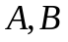 là các ma trận vuông thực, cấp , với 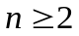, thỏa mãn: 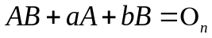
với 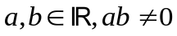 và 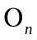 là ma trận vuông cấp , có tất cả hệ số đều bằng .
Chứng minh rằng .

Câu 2.
Cho ma trận thực 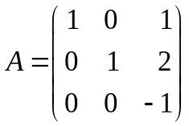. Tìm tất cả các ma trận vuông thực 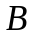, cấp 3, sao cho
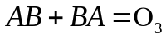, với 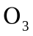 là ma trận vuông cấp , có tất cả hệ số đều bằng .

Câu 3.
Cho ma trận 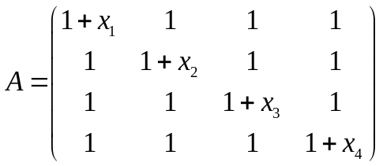, trong đó 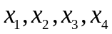 là các nghiệm của đa thức 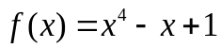. Tính 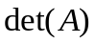.

Câu 4.
Cho ma trận 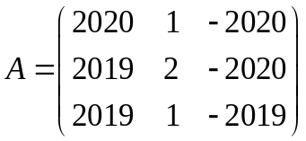. Hãy xác định các phần tử trên đường chéo chính của ma trận 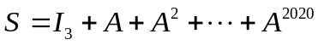.

Câu 5.
Giải hệ phương trình: 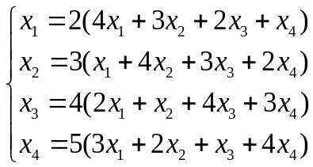.

Câu 6. Cho  là ma trận vuông thực cấp , với , mà các phần tử của đều là những số chính phương lẻ.
Chứng minh rằng chia hết cho 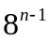.

------------------------------------
Hết
Cán bộ coi thi không giải thích gì thêm
TRƯỞNG BỘ MÔN

